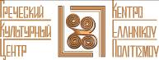
Мόσχα, 7 Μαρτίου 2018
ΑΛΛΟ ΕΝΑ ΚΑΙΝΟΥΡΙΟ ΘΕΑΤΡΙΚΟ ΕΓΧΕΙΡΗΜΑ
ΛΥΡΙΚΗ ΑΝΤΙΓΟΝΗ Σοφοκλέους
Μετά την πρεμιέρα στην Αθήνα, τώρα και στο AΡΓΟΣ, 10 Μαρτίου 2018

Αγαπητοί φίλοι,
Μετά την επιτυχημένη πρεμιέρα τη Δευτέρα 5 Μαρτίου 2018 στην Αθήνα το Κέντρο Ελληνικού Πολιτισμού (ΚΕΠ) είναι στην ευχάριστη θέση να σάς προσκαλέσει στο νέο θεατρικό εγχείρημα, στην παράσταση
ΛΥΡΙΚΗ ΑΝΤΙΓΟΝΗ Σοφοκλέους
σε μορφή αναλογίου με μουσική από ανακατασκευασμένη αρχαία λύρα, χορό και βιντεοπροβολή.
Με τους: Δώρα Γιαννίτση, Νίκο Ξανθούλη, Θάλεια-Μαρί Παπαδοπούλου, Νικόλα Ταρατόρη.
Μετάφραση – Аνδρέας Х. Ζούλας
ΣΑΒΒΑΤΟ, 10 Μαρτίου 2018, ώρα 20.30
Αίθουσα Τέχνης και Πολιτισμού «Μέγας Αλέξανδρος», ΑΡΓΟΣ Agiou Konstantinou 25, Argos 212 00
Γενική είσοδος – 10 ευρώ
Σας περιμένουμε!

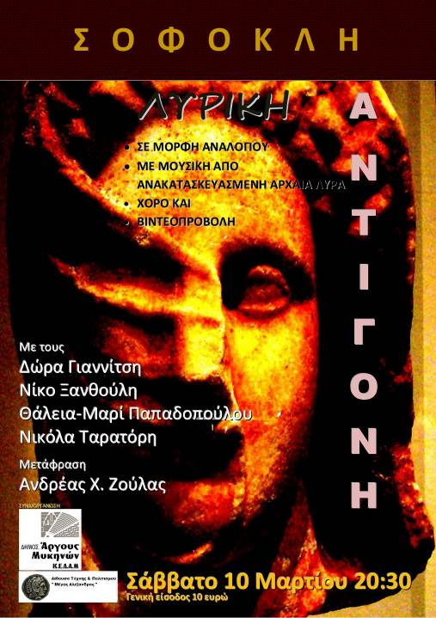

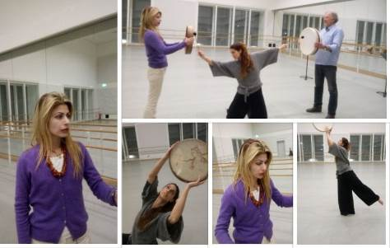
Φωτογραφίες από πρόβα / Фотографии с репетиционного процесса.

Москва, 7 марта 2018г.
ЕЩЕ ОДИН НОВЫЙ ПРОЕКТ
ЛИРИЧЕСКАЯ АНТИГОНА по СОФОКЛУ
после успешной премьеры в Афинах 5 марта 2018г.
теперь и в городе АРГОС, в субботу 10 марта 2018г.
Дорогие друзья,
Греческий Культурный Центра (ГКЦ) рад пригласить Вас на новую постановку ЛИРИЧЕСКАЯ АНТИГОНА по Софоклу в сопровождении аутентичной древнегреческой музыки, в исполнении воссозданной античной лиры, хора и видеоинсталляции
Роли исполняют: Теодора Янници, Никос Ксантулис, Талья-Мари Пападопулу, Николас Тараторис.
Перевод с древнегреческого – Андреас Х. Зулас
суббота, 10 марта 2018г., 20.30
Центр Искусства и Культуры «АЛЕКСАНДР ВЕЛИКИЙ» , АРГОС
входной билет – 10 евро
Ждем Вас!
INCLUDEPICTURE "https://encrypted-tbn0.gstatic.com/images?q=tbn:ANd9GcSKWesvcD_tkDOjwD1y5QEk0_E4eunKPELyjVgWRGgox_z-LVd-" \* MERGEFORMATINET 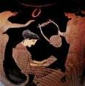 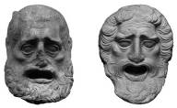 INCLUDEPICTURE "http://1.bp.blogspot.com/-3r42JqE_m6c/UENXwdbcSuI/AAAAAAAAEVQ/tScSjlDLH8E/s400/%CF%84%CF%81%CE%B1%CE%B3%CF%89%CE%B4%CE%B9%CE%B1.jpg" \* MERGEFORMATINET 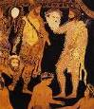
Η «Λυρική» Αντιγόνη του Σοφοκλή
Το Σάββατο 10 Μαρτίου 2018 και ώρα 8:30 μμ στην Αίθουσα ¨ΜΕΓΑΣ ΑΛΕΞΑΝΔΡΟΣ¨ στο Άργος θα παρουσιασθεί μια διαφορετική Αντιγόνη του Σοφοκλή.
Πρόκειται για μια παράσταση της Αντιγόνης σε μορφή αναλογίου όπου ο μουσικός που ανεβίωσε την τεχνική της αρχαίας λύρας (Νίκος Ξανθούλης), η χορεύτρια που ειδικεύθηκε στον αρχαίο χορό (Θάλεια – Μαρί Παπαδοπούλου), ο σκηνοθέτης που μπολιάζει την αργολική κοινωνία με την τρέλλα του θεάτρου (Νικόλας Ταρατόρης) και η ηθοποιός που βραβεύτηκε για την ερμηνεία της στο ρόλο της Αντιγόνης στη Μόσχα (Δώρα Γιαννίτση) ερμηνεύουν το έργο του Σοφοκλή σε μια διαφορετική προσέγγιση και αναδεικνύουν τη σχέση του λόγου με τη μουσική. Η μετάφραση είναι του Ανδρέα Ζούλα.
Ο ρόλος της μουσικής στα ανεβάσματα των αρχαίων δραμάτων ήταν πολύ σημαντικότερος από αυτόν των σύγχρονων παραστάσεων. Και όταν μιλάμε για Μουσική στην αρχαία Ελλάδα εννοούμε την ενότητα μουσικής, (ποιητικού) λόγου και χορού . Με αυτήν τη λογική η παράστασή μας, καίτοι αναλόγιο, αναδεικνύει την «λυρική» διάσταση του έργου με ανακατασκευασμένη αρχαία λύρα, χορό και τον αξεπέραστο λόγο του Σοφοκλή.
Φωτισμοί και slides από προβολέα συμπληρώνουν την εικαστική προσέγγιση σε μια παράσταση που είναι τόσο κλασική όσο και μοντέρνα.
Η παράσταση θα πραγματοποιηθεί στην Αθήνα και το Άργος (5 και 10 Μαρτίου 2018)

«Лирическая» Антигона Софокла
В субботу 10 марта 2018г., в 20:30 вечера, в Центре Искусства и Культуры «АЛЕКСАНДР ВЕЛИКИЙ» (город АРГОС, ГРЕЦИЯ) будет представлена иная интерпретация «Антигоны» Софокла.

Речь идет о постановке «Антигоны» в виде театрализованной читки, при которой музыкант-композитор воссоздавшись технику античной лиры (Никос Ксантулис), танцовщица, специализировавшись в античном танце (Талия - Мэри Пападопулу), режиссер, прививающий Арголическое общество сумасшествием театра (Николас Таратонис) и актриса, удостоенная премий за исполнение «Антигони» в Москве (Теодора Янници), интерпретируют произведение Софокла в новом измерении, в новом подходе, демонстрируя связь речи и музыки. Перевод выполнен Андреасом Зуласом.
Роль музыки в постановке античной драмы была гораздо важнее, чем в современных спектаклях. Когда же речь идет о музыке в Древней Греции, мы имеем в виду единство музыки (поэтической речи), слова и танца. С этой точки зрения, наша постановка, несмотря на художественную читку, выдвигает «лирическое» измерение произведения с применением реконструированной античной лирой, с танцами и с непревзойдённым текстом Софокла.
Световое сопровождение и слайды дополняют изобразительно-визуальный подход в постановке, столь классической коль и современной
Спектакль состоится в Афинах и Аргосе (5 и 10 марта 2018 года)
